«Ноябрьский Садовый Центр» производство цветочной продукции
Адрес - г. Ноябрьск, Вынгапуровское шоссе, Производственная база при КС-1, теплица № 1-4
тел.: 8 (3496) 430-700; 8(3496)430-341;
8 (922) 284-20-80; 8(922)280-57-59
e-mail: ns.centr@yandex.ru
http://цветыноябрьск.рф

Коммерческое предложение от 01.03.2021г.

Мы выращиваем наши цветы из профессиональных семян от ведущих мировых производителей (PanAmerican Seed, Florana, Takii, Hem Genetics, Goldsmith, Benary, Sakata, Syngenta).

Наши цветы соответствуют самым высоким требованиям качественной цветочной рассады.

МНОГОЛЕТНИЕ РАСТЕНИЯ

№  п/п | Наименование | Высота/  (в открытом грунте)  см | Окрас | Ед. изм. | Стоимость за  шт. (руб.)
 | Тысячелистник Tricolor  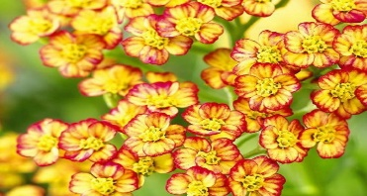 | до 80 см | жёлтого цвета с красными краями и прожилками лепестков | шт | 270,00
 | Аквилегия 'Crimson Star'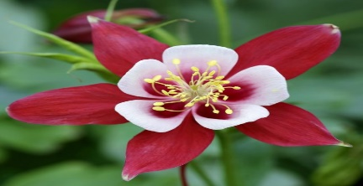 | 60 см | красный | шт | 180,00
 | Обриета Blue Shades  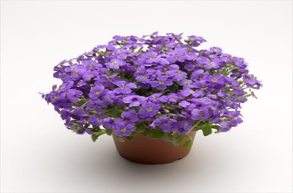 | 20 см | почвокровное | шт | 150,00
 | Астра 'Dunkle Schone'  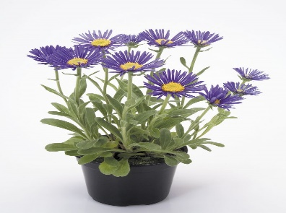 | 30 см | Цветки тёмно-фиолетовые с жёлтым центром |  | 200,00
 | Астра, Purple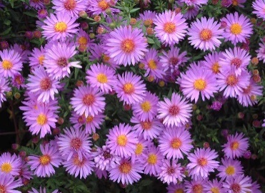 | до 50см | розово-фиолетовые. | шт | 270,00
 | Астильба. Pumila  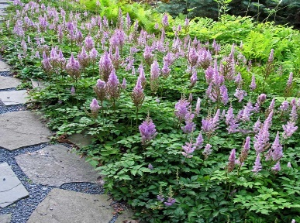 | 30-35 см | легко выращивается, заполняя отведенное пространство. За два сезона ‘Пумила’ способна занять площадь около 1 м2. Цветки нежно-розового цвета с сиреневым опушением и нежным ароматом. Период цветения с августа до ноября | шт | 250,00
 | Ясколка 'Silberteppich' 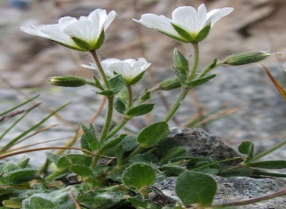 | 20 см | почвокровное | шт | 150,00
 | Шалфей Blue Compact 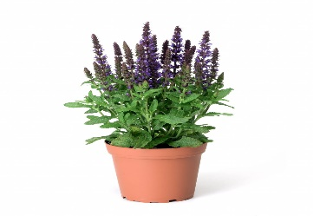 | 40-50 см | лавандово-фиолетовый | шт | 250,00
 | Сальвия Salute Light Pink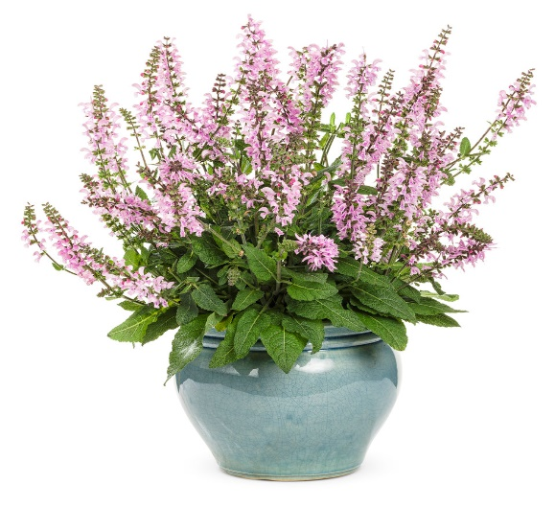 |  |  |  | 250,00
 | Сальвия Salute Ice Blue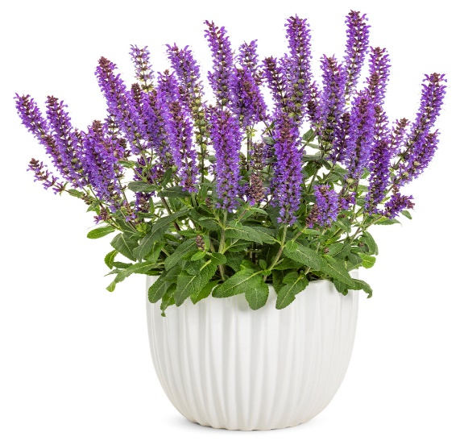 |  |  |  | 250,00
 | Бадан Silberlicht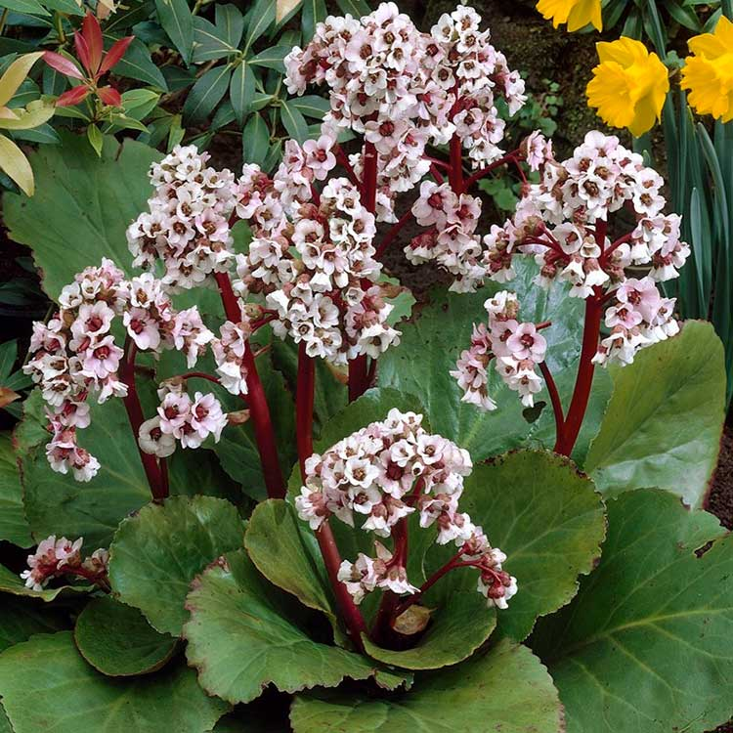 | 20-40 см | Листья тёмно-зелёные, округлые, крупные, осенью бордово-фиолетовые. Цветки крупные, розовато-белые. | шт | 370,00
 | Лилейник Sea Island™ NEW
 | Лилейник Stella Tetra Ploide
 | Астильба Happy Day New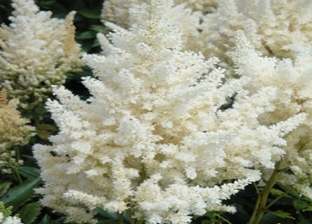 | 50 см | цветки белые | шт | 320,00
 | Астильба Lucky Day New 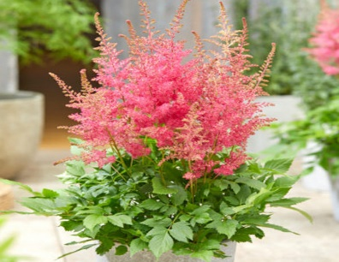 | 50 см | Цветки темно-розовые | шт | 320,00
 | Астильба Mighty Chocolate Cherry New  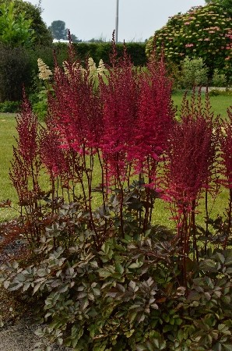 | 70 см | вишневые соцветия метельчатого типа | шт | 320,00
 | Астильба Sunny Day New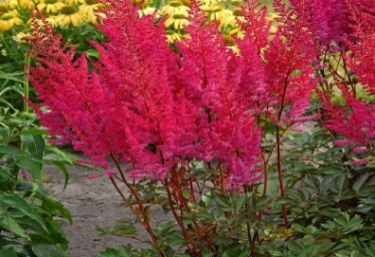 | 50 см | Цветки красные | шт | 320,00
 | Бруннера Brunnera macrophylla 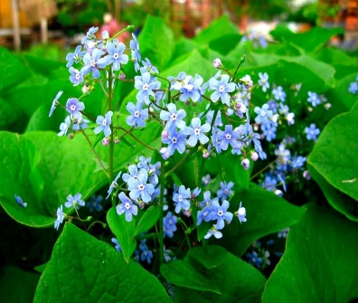 | 30-45 см | Цветки небесно-голубые | шт | 420,00
 | Георгины XXL Berry Blast, 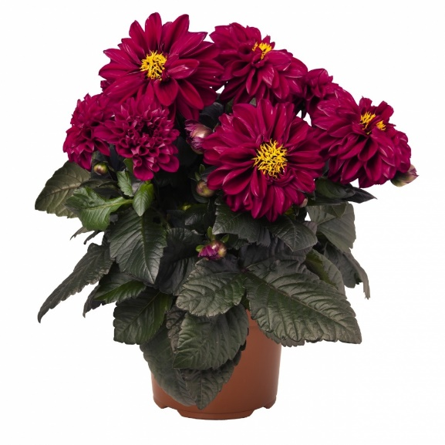 | 60 см | формируют хорошо разветвленный куст до 60 см в высоту, шириной до 30 см. Эффектные яркие шапки полностью махровых цветков размером 14-15 см | шт | 350,00
 | Георгины XXL Laredo, 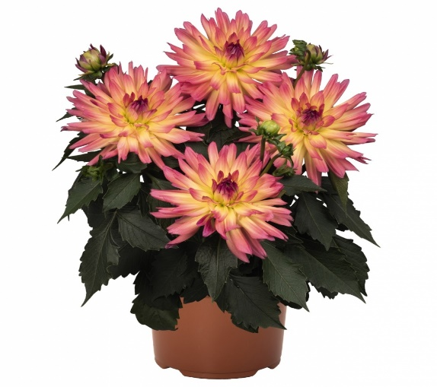 | 60 см | формируют хорошо разветвленный куст до 60 см в высоту, шириной до 30 см. Эффектные яркие шапки полностью махровых цветков размером 14-15 см | шт | 350,00
 | Георгины XXL Sunset, 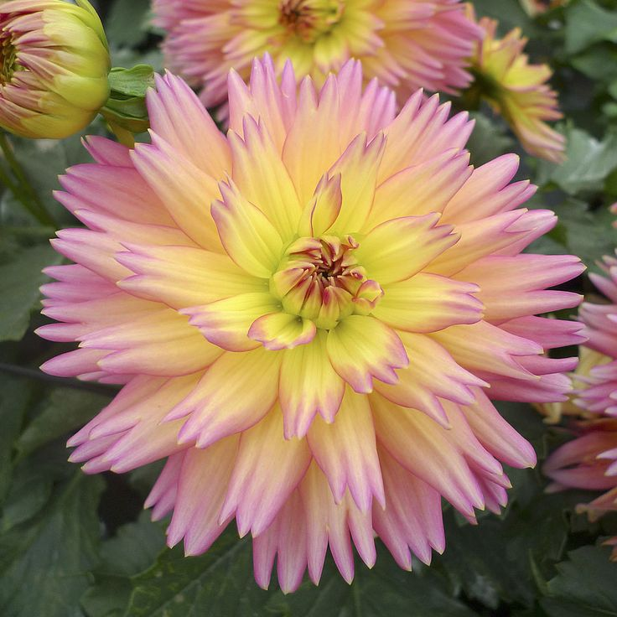 | 60 см | формируют хорошо разветвленный куст до 60 см в высоту, шириной до 30 см. Эффектные яркие шапки полностью махровых цветков размером 14-15 см | шт | 350,00
 | Георгин Гипнотика Limoncello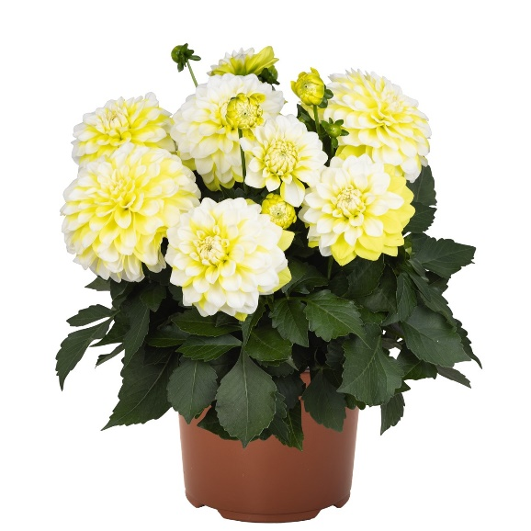 | 30-40 см | Диаметр цветка  9,5-10 см  Размер листа  15-20 см  Цвет листьев  темно-зеленый | шт | 350,00
 | Георгин Гипнотика Purple 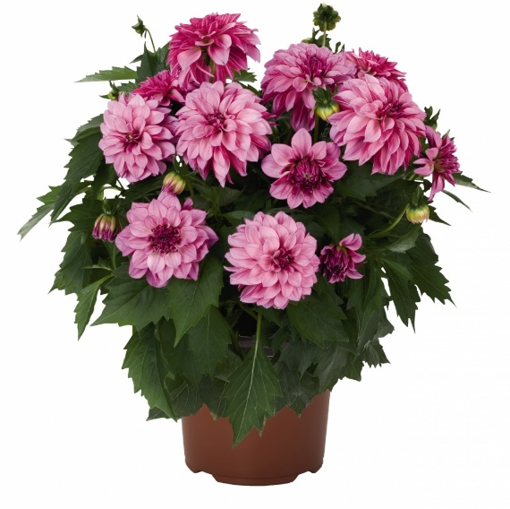 | 30-40 см | Диаметр цветка  9,5-10 см  Размер листа  15-20 см  Цвет листьев  темно-зеленый | шт | 350,00
 | Георгин XXL Pink Lemonade 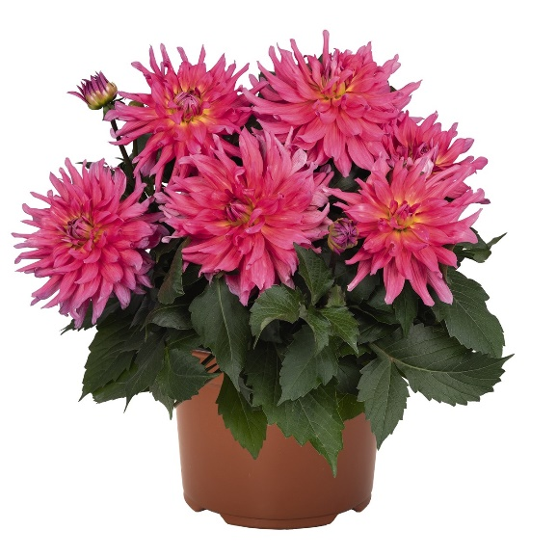 | 60 см | формируют хорошо разветвленный куст до 60 см в высоту, шириной до 30 см. Эффектные яркие шапки полностью махровых цветков размером 14-15 см | шт | 350,00
 | Георгин XXL Ruby Red 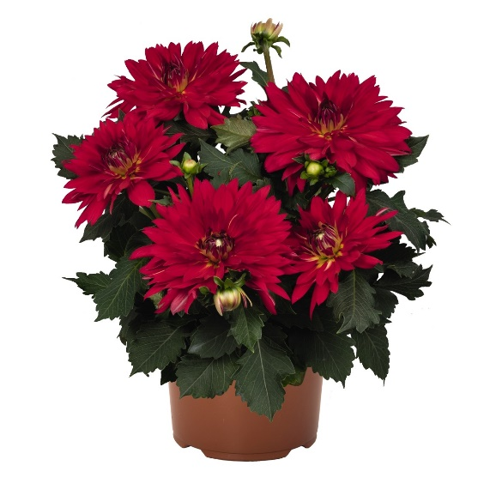 | 60 см | формируют хорошо разветвленный куст до 60 см в высоту, шириной до 30 см. Эффектные яркие шапки полностью махровых цветков размером 14-15 см | шт | 350,00
 | Георгин Lubega® Special Sunrise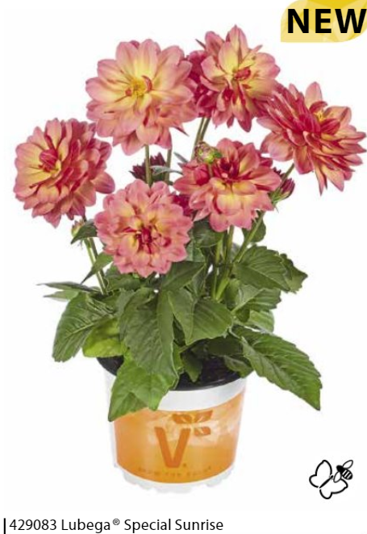 | 35-40 см | Цвет: Красно-желтый Годится для срезки: Жизненный цикл: Многолетник Период цветения: Июль-октябрь | шт | 350,00
 | Георгин Lubega® Power Tropcial Punch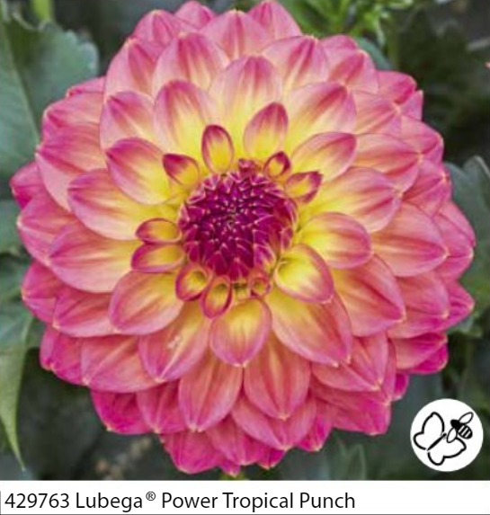 | 35-40 см | Цвет: Розово-желтый Годится для срезки: Жизненный цикл: Многолетник Период цветения: Июль-октябрь | шт | 350,00
 | Георгин Lubega® Power Tricolor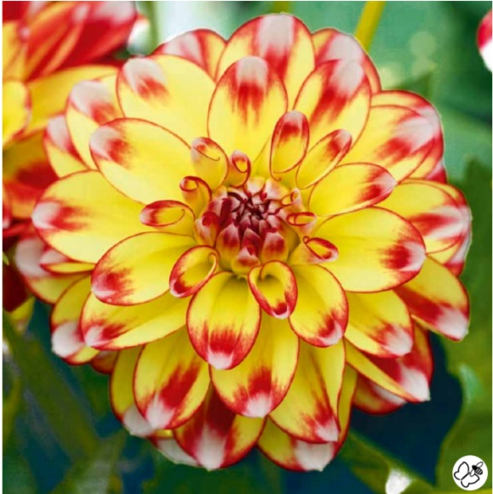 | 35-40 см | Цвет: Красно-желтый Годится для срезки: Жизненный цикл: Многолетник Период цветения: Июль-октябрь | шт | 350,00
 | Георгин Lubega® Power Yellow Orange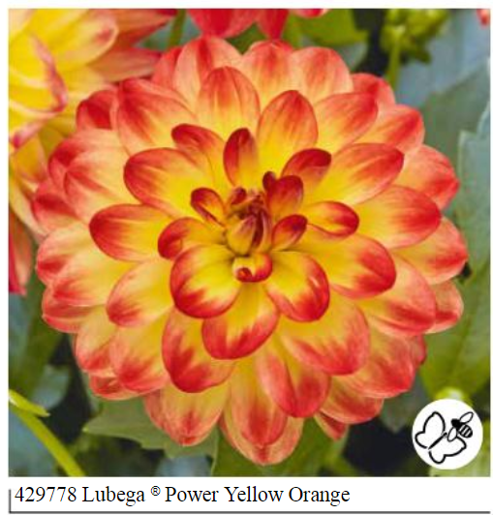 | 35-40 см | Цвет: Красно-оранжевый  Годится для срезки: Жизненный цикл: Многолетник Период цветения: Июль-октябрь | шт | 350,00
 | Георгина Gallery Bordeaux, Dark Red 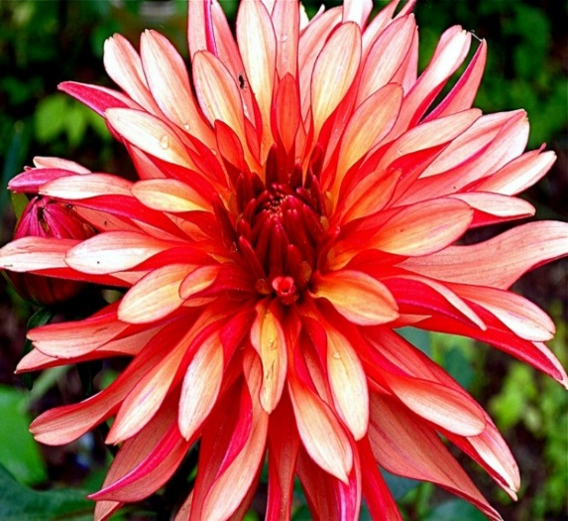 | 45 см | Размер соцветия: 10-15 см. Окраска цветка: оранжево-красная. Цветение: июль-сентябрь | шт | 350,00
 | Георгина Gallery Bellini, Rose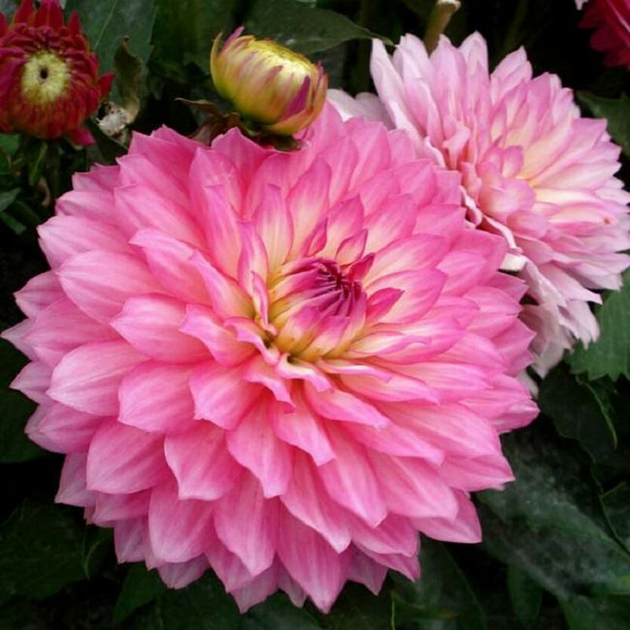 | 35-40 см | Размер соцветия: 10-15 см. Окраска цветка: розово-желтая. Цветение: июль-сентябрь | шт | 350,00
 | Гвоздика caryophyllus Sweet Pleasure®L Salmon Eye |  |  | шт | 150,00
 | Гвоздика caryophyllus Sweet Pleasure®L Cherry Eye |  |  | шт | 150,00
 | Гвоздика caryophyllus Sweet Pleasure®L Pink Eye |  |  | шт | 150,00
 | Гвоздика superbus Tiny Pleasure® Rose |  |  | шт | 150,00
 | Гвоздика superbus Tiny Pleasure® Rose Eye |  |  | шт | 150,00
 | Гвоздика superbus Tiny Pleasure® Red Eye |  |  | шт | 150,00
 | Гвоздика Dianthus Roselly Purple |  |  | шт | 150,00
 | Гвоздика Dianthus Roselly Salmon |  |  | шт | 150,00
 | Лилейник Hemerocallis Blue Sheen 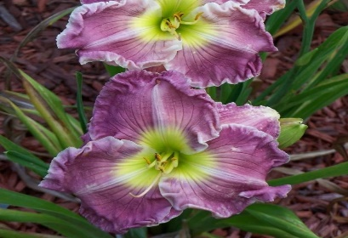 | до 60 см | сиренево-лавандовые цветки | шт | 300,00
 | Лилейник Hemerocallis Little Anne Rosa  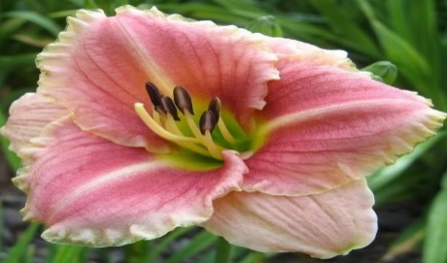 | 40-42 см | Розовый | шт | 300,00
 | Лилейник Hemerocallis Night Beacon New  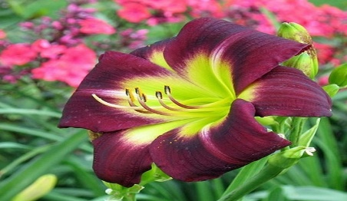 | 60-80 см | Цветки диаметром 10 см, пурпурно-красные с большим контрастным ярко-жёлтым горлом | шт | 300,00
 | Лаванда Lavandula ang Hidcote Blue Strain 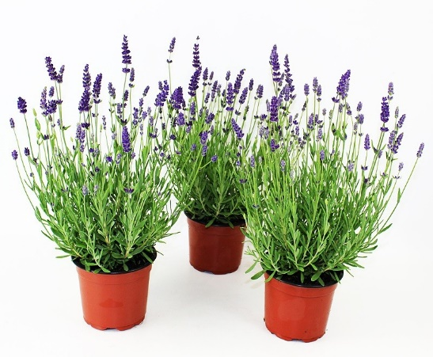 | 60 см | синий | шт | 250,00
 | Хоста Christmas Tree 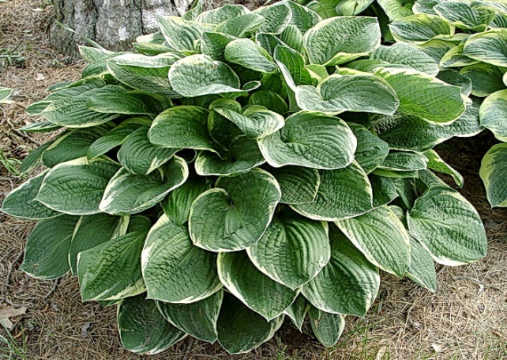 | 50-60 см | используется в ландшафтном дизайне при оформлении бордюрных зон, рокариев, альпийских горок, клумбовых насаждений. Подходит как для одиночных, так и групповых посадок. | шт | 480,00
 | Хоста Get Nekkid 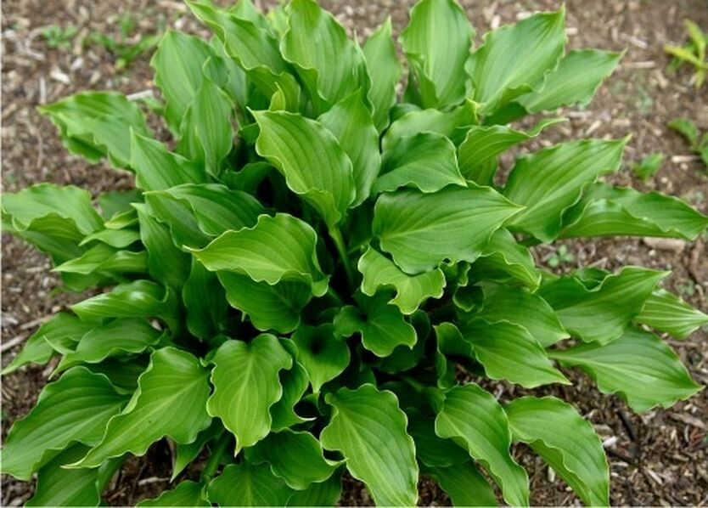 | 30 см | Изумрудно-серебристый цвет листьев.. Ширина куста до 65 см. Период цветения июль-август | шт | 480,00
 | Хоста Neptune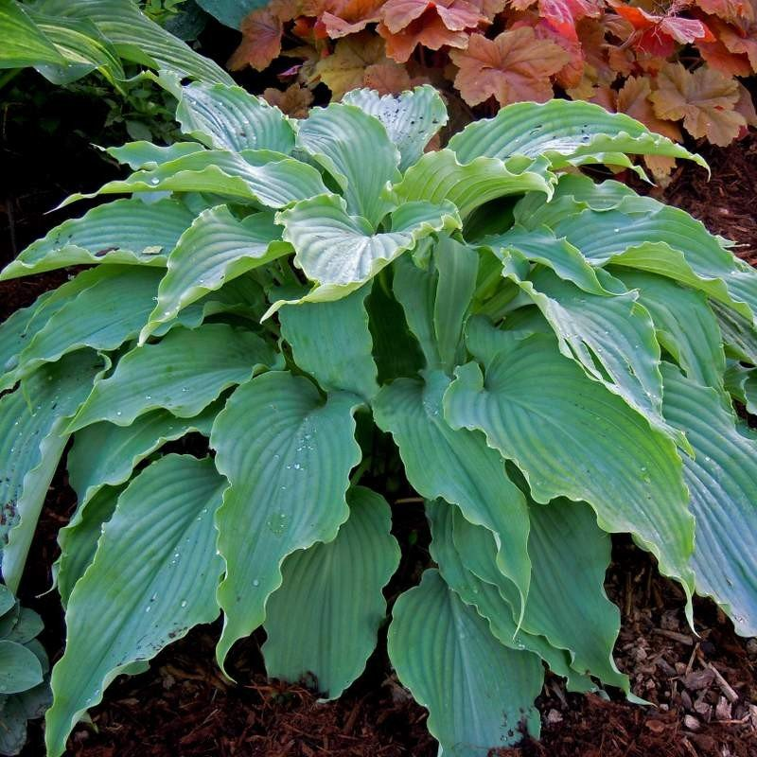 |  |  |  | 350,00
 | Хоста Hosta hybride Oh Cindy 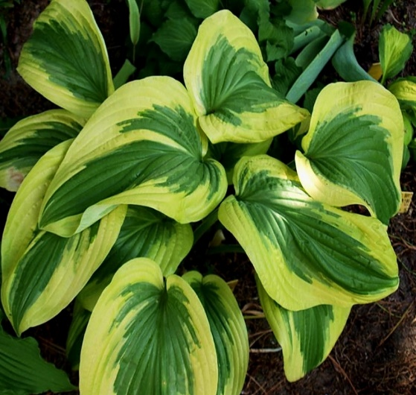 | 50 см |  | шт | 670,00
 | Хоста Hosta fortunei Aureomarginata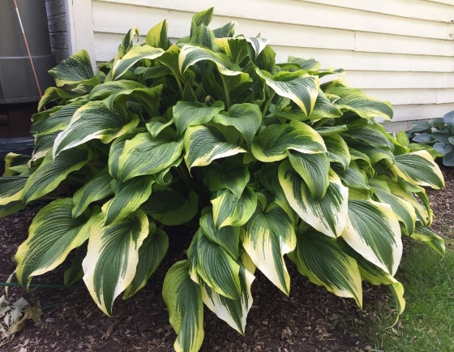 | 50 см |  | шт | 330,00
 | Хоста Hosta hybride Blue Mouse Ears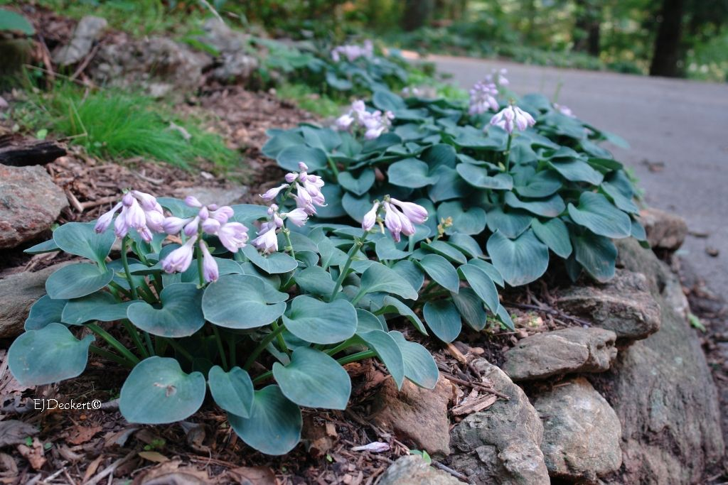 | 50 см |  | ши | 390,00
 | Хоста Hosta hybride Pauls Glory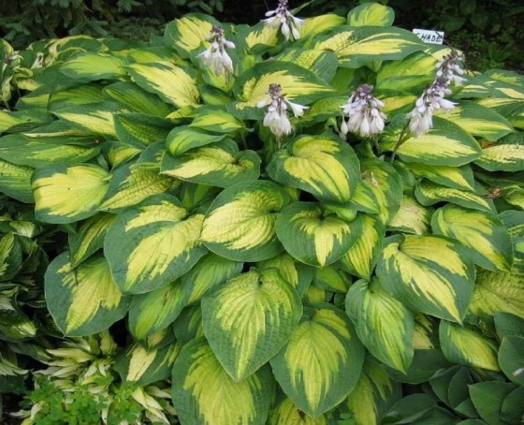 |  |  |  | 450,00
 | Хоста Hosta hybride Sum and Substance 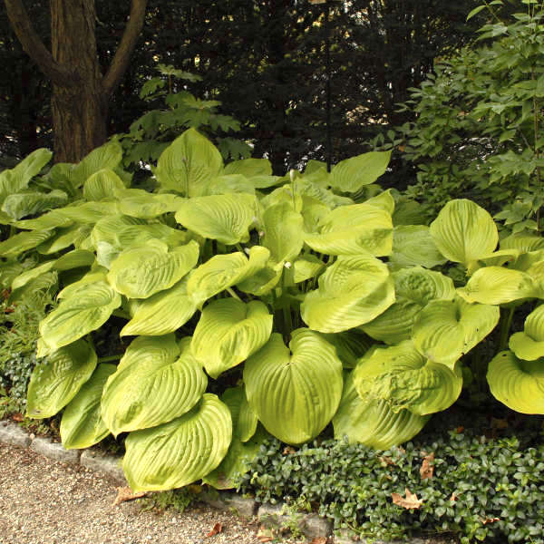 | 50 см |  | шт | 480,00
 | Хоста Hosta sieboldiana Golden Meadows 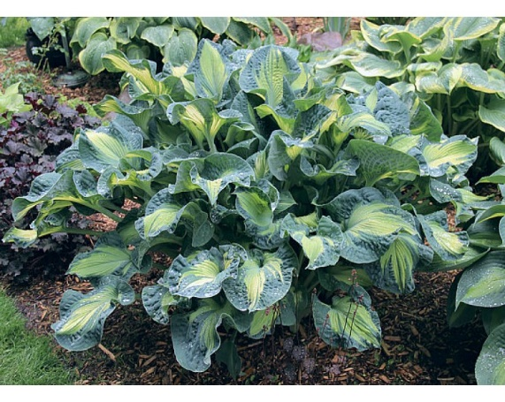 |  |  |  | 670,00
 | Хоста Hosta Colored Hulk 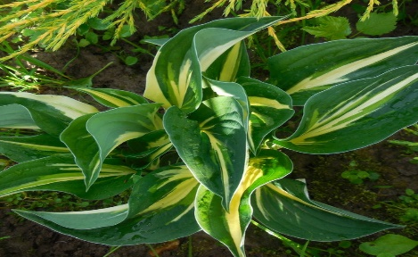 | Высота: 35-40 см Ширина:40 см | темно-зеленый | шт | 360,00
 | Хоста Hosta sieboldiana Blue Angel 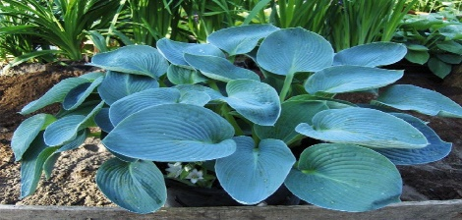 | Высота: 80-90 см | Сине-зеленый | шт | 360,00
 | Хоста Hosta sieboldiana Elegans 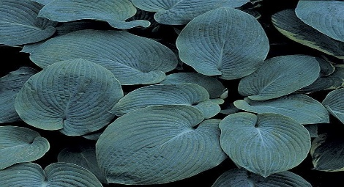 | Высота: 65-70 см | зеленый | шт | 360,00
 | Ирис Iris sibirica Little Twinkle Star |  |  |  | 500,00
 | Ирис Iris sibirica Dancing Nanou 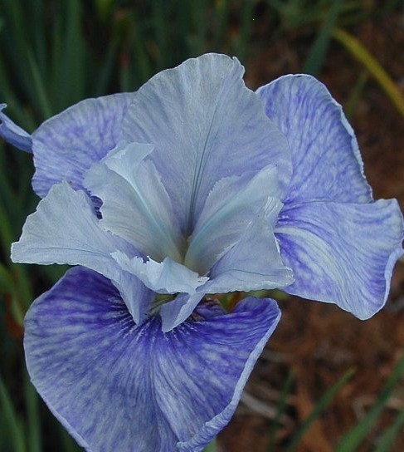 | 50 см | нежно-голубой | шт | 300,00
 | Ирис Iris sibirica Kabluey NEW 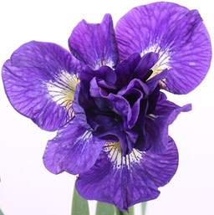 | 60-80 см | тёмно-сине-фиолетовый | шт | 300,00
 | Вербейник Lysimachia atropurpurea Beaujolais  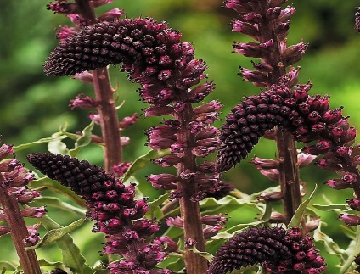 | 45-60 см | темно-пурпурный | шт | 390,00
 | Монарда Monarda didyma Balmy™ Lilac  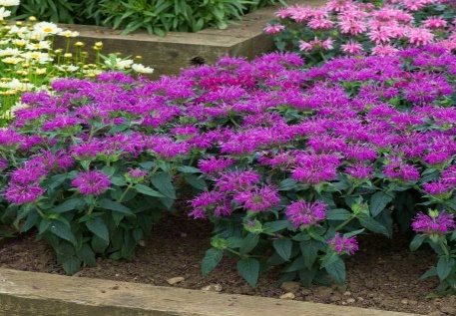 | 20-40 см | Цветки фиолетово-лиловые | шт | 390,00
 | Монарда Monarda Bee-Happy 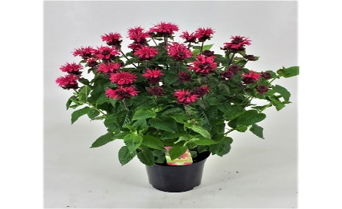 | 60 см | Цветки темно-бордовый | шт | 300,00
 | Монарда Monarda Bee-Lieve 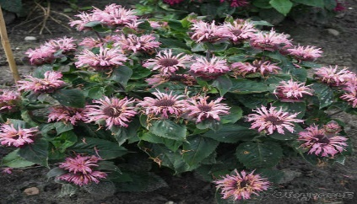 | 35-45 см | Цветки бледно-розовые | шт | 300,00
 | Флокс Phlox Paniculata Classic Cassis 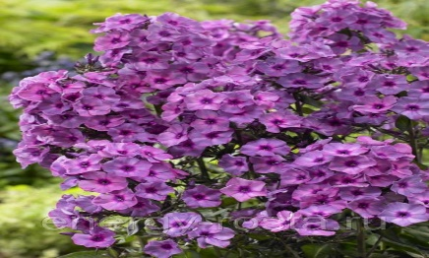 | 50 см | Цветок пурпурно-сиренево- розовый | шт | 300,00
 | Седум Sedum Autumn Fire 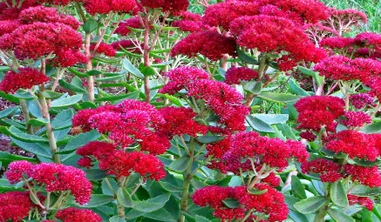 | 45-55 см | ярко-розовый | шт | 390,00
 | Седум Sedum Autumn Joy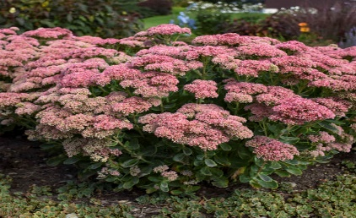 | до 60 см | От глубокого розового до бронзовых цветов | шт | 390,00
 | Седум Sedum Matrona 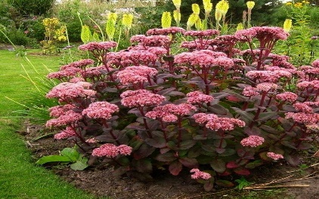 | 60-80 см | Темно-сизая листва на вишневых стеблях, розовые цветки в крупных щитках. | шт | 390,00
 | Седум Sedum spurium Tricolor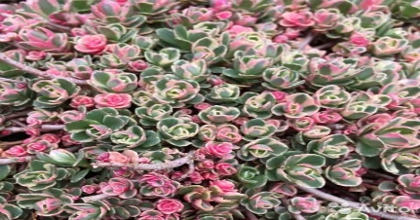 | 15 см |  | шт | 150,00
 | Седум Sedum tetractinum Sedum tetractinum (NEW) 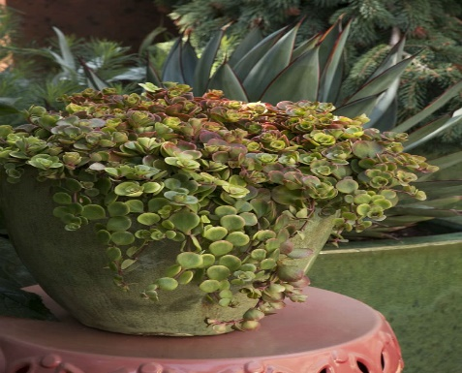 | 10 см | Форма и окраска листьев: имеет плоские, округлые и гладкие зелёные листья, которые осенью становятся бронзово-красными | шт | 150,00
 | Седум Sedum Mahogany Red 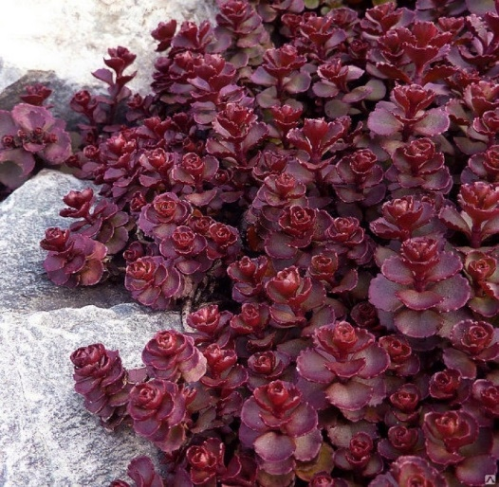 |  |  |  | 150,00
 | Седум Tricolor
 | Вероника Veronica First Love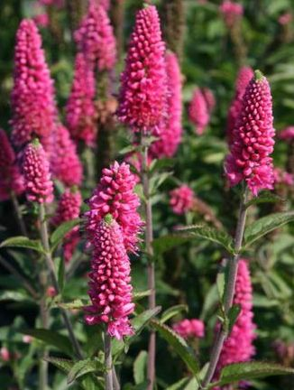 | до 40 см | розовый | шт | 600,00
 | Вероника Veronica longifolia First Glory 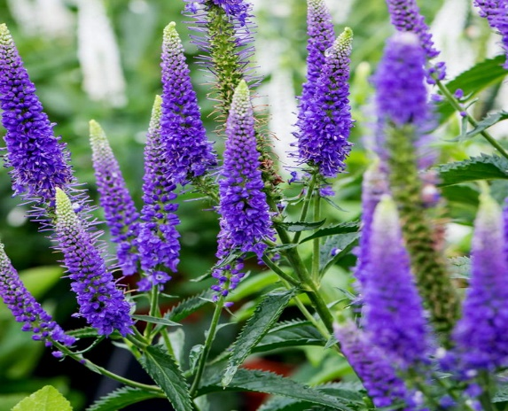 | 60 см | синий | шт | 600,00
 | Вероника Veronica longifolia First Lady 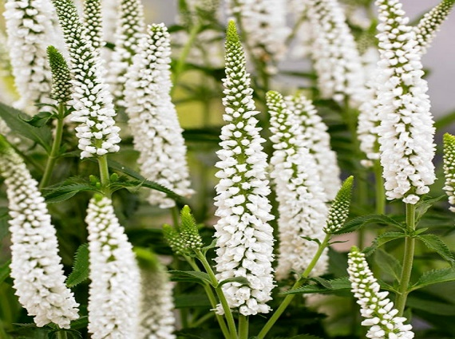 | 60 см |  | шт | 600,00
 | Примула Primula Belarina Blue Champion 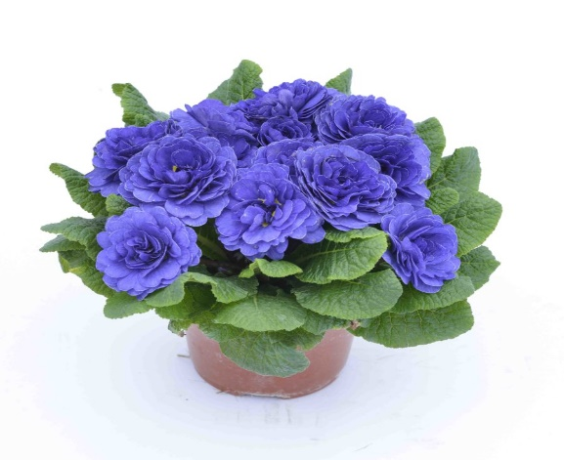 | 15 см |  | шт | 370,00
 | Примула Primula Belarina Prima Belarina Mandarin 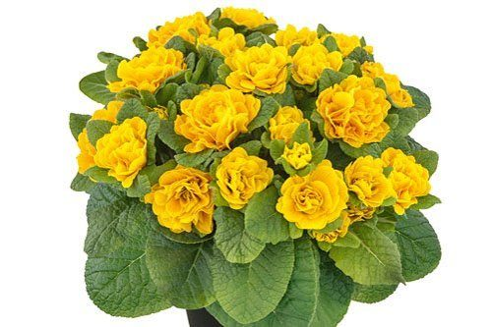 | 15 см |  | шт | 370,00
 | Примула Primula Belarina Rosette Carmen 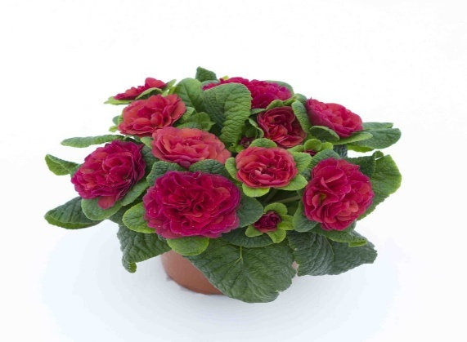 | 15 см |  | шт | 370,00
 | Примула Primula Belarina Rosette Nectarine 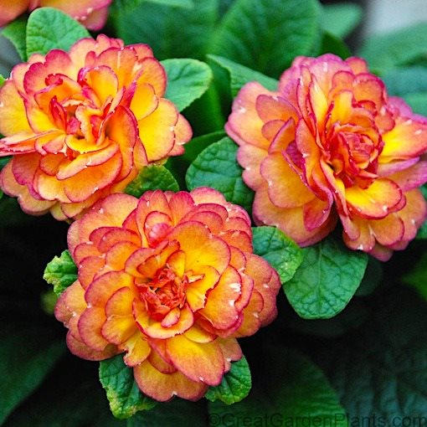 | 15 см |  | шт | 370,00
 | Примула Primula Belarina Valentine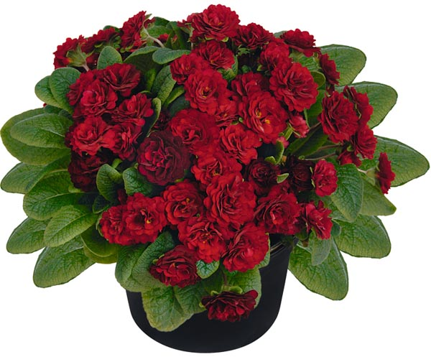 | 15 см |  | шт | 370,00
 | Примула Акаулис 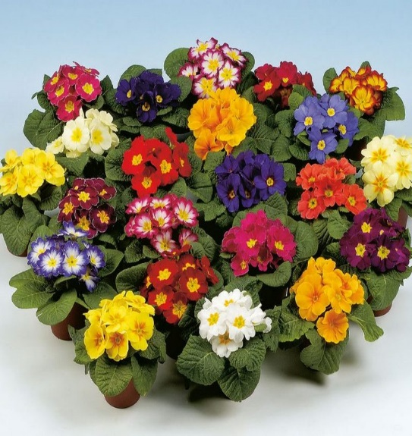 | 15 |  | шт | 75,00
 | Вероника Veronica spicata Baby Blue 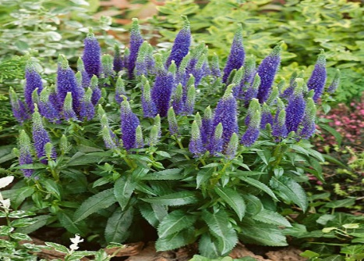 | 20-40 см | Цветки тёмно-синие в соцветиях длиной 12 см | шт | 390,00
 | Вероника Veronica spicata Royal Candles  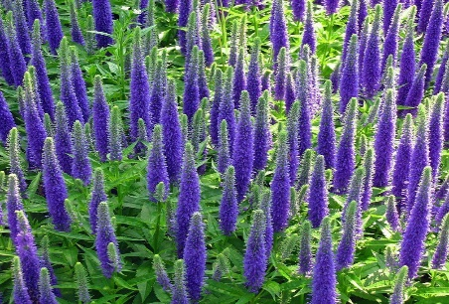 | 20-40 см | Цветки тёмно-синие в соцветиях длиной 12 см | шт | 390,00
 | Гелениум Helenium hybride Rubinzwerg 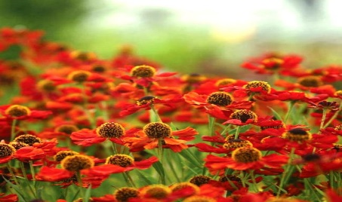 | 80 см | Цветки красные с тёмно-коричневым | шт | 300,00
 | Синюха Polemonium reptans Pink Beauty 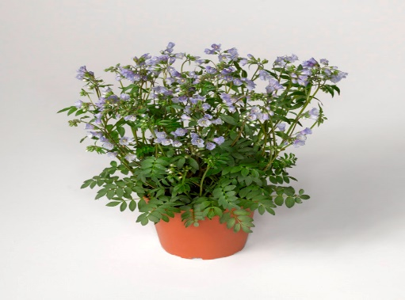 | 50-70см | Пурпурно-розовый | шт | 360,00
 | Полигонатум Polygonatum falcatum Variegatum 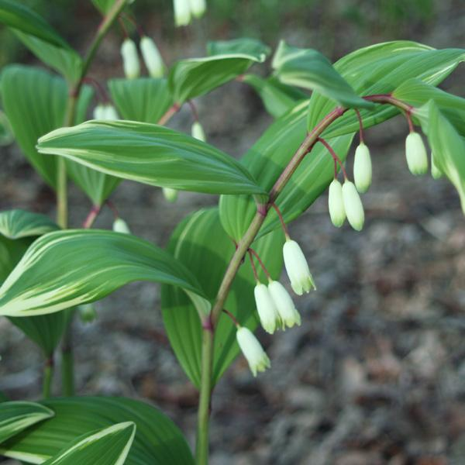 | 40-60 см | Стебли изящные, дугообразные, тёмно-бордовые, листья зелёные с белой каймой, цветки маленькие, кремовые с зелёными отогнутыми кончиками | шт | 270,00
 | Медуница Pulmonaria angustifolia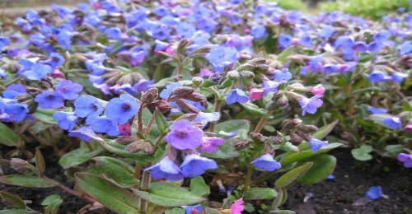 | 15-30 см | сине-фиолетовый | шт | 250,00
 | Барвинок Vinca (not for Norway) minor 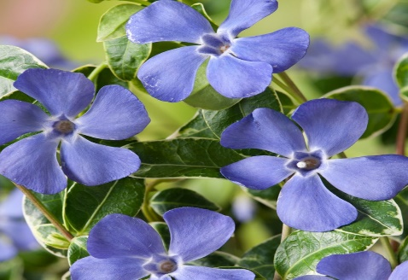 | 20-30 см | цветки светло-фиолетово-голубые, | шт | 270,00
 | Барвинок Vinca minor Alba 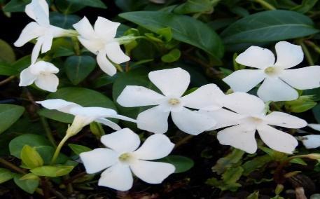 | 20-30 см | Цветки белые | шт | 270,00
 | Живучка Ajuga reptens Gold Chang (NEW) 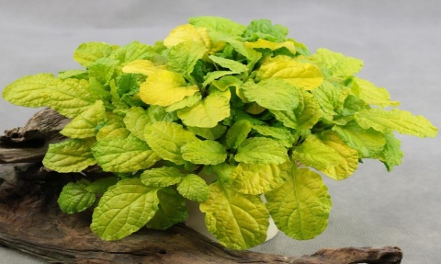 | 10-25 см | истья ярко-лимонного цвета. Цветы розово-сиреневые | шт | 150,00
 | Аюга Blueberry Muffin 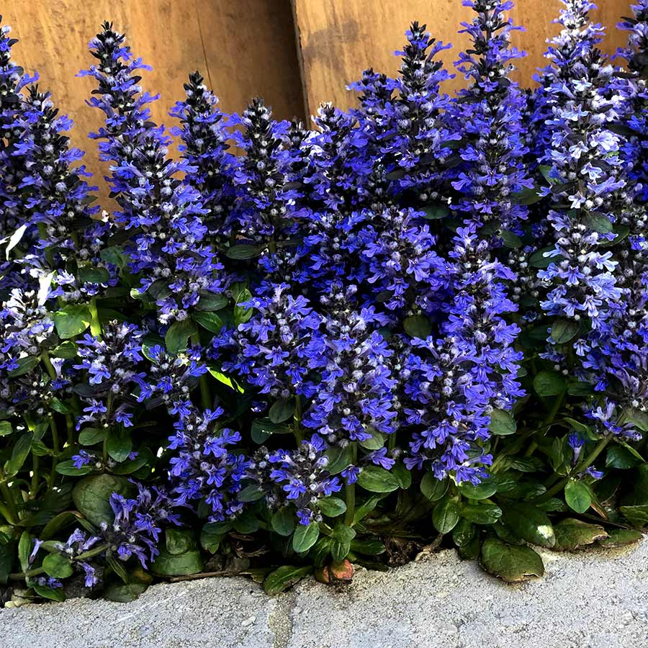
 | Аюга Chocolate Chips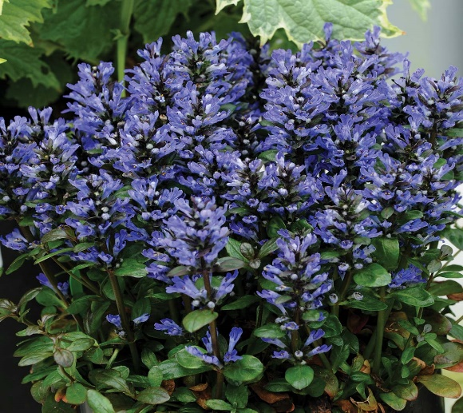 | 10-25 см | неприхотливое вечнозеленое почвопокровное растение, вырастающее до 0,15 метра в высоту. Цветет лавандово-синими цветками | шт | 120,00
 | Живучка Ajuga reptans Variegata 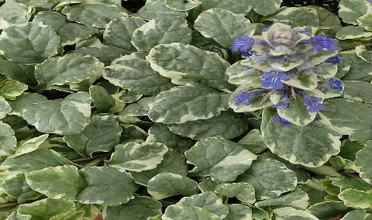 | 10-25 см | серовато-серебристо-зеленые листья имеют неравномерно окрашенную по краю белую окраску | шт | 150,00
 | Анемона Anemone Little Summer Breeze (NEW) 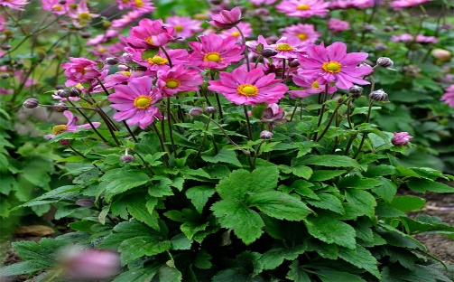 | 40 см |  | шт | 220,00
 | Полынь Artemisia schmidtiana Silver Mound 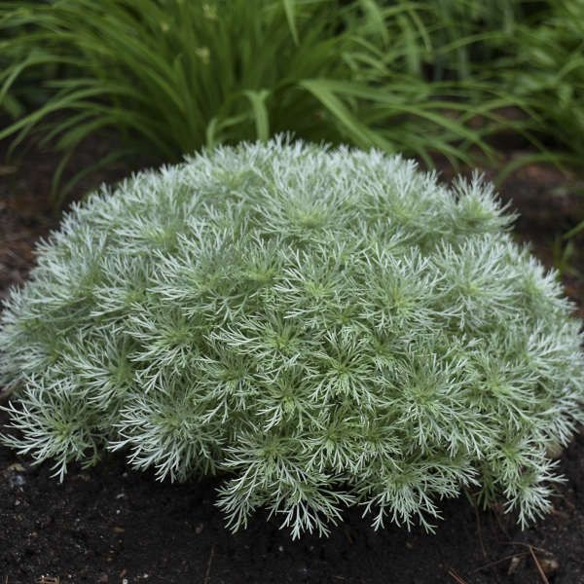 | 30 см | серебристый | шт | 150,00
 | Полынь Artemisia stelleriana Silver Brocade 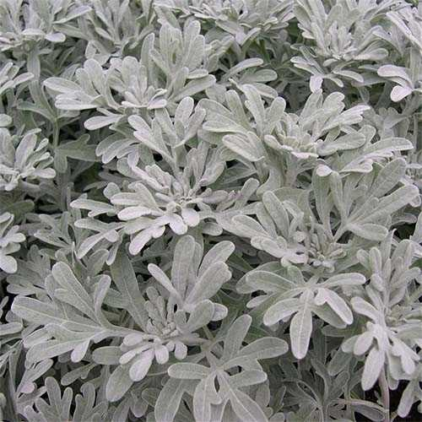
 | Люпин Lupinus polyphyllus Lupini Mix ApeX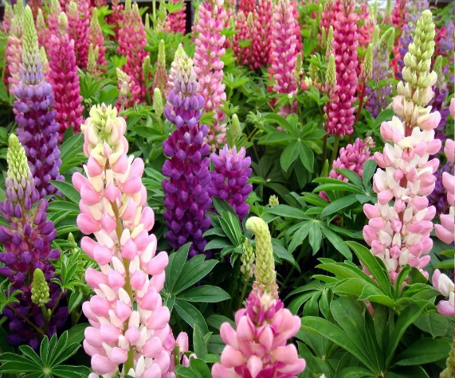 | 20-25 см | микс | шт | 150,00
 | Бадан BERGENIA cordifolia 'Rotblum'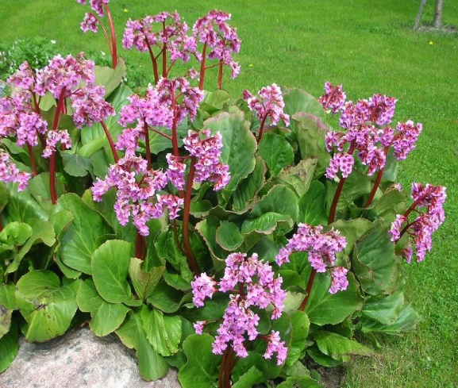 | 20-25 см | синий | шт | 150,00
 | Астра Aster dumosus Island Barbados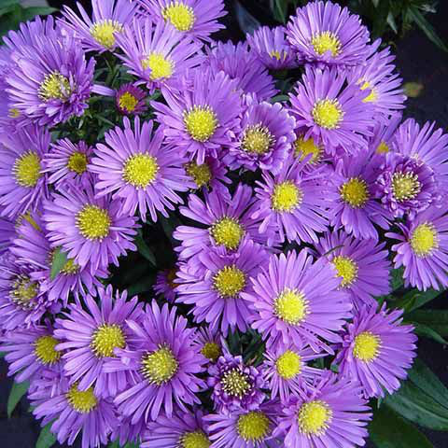 | 50 см | лиловый | шт | 150,00
- 4 | Осока Carex brunnea Aureomarginata 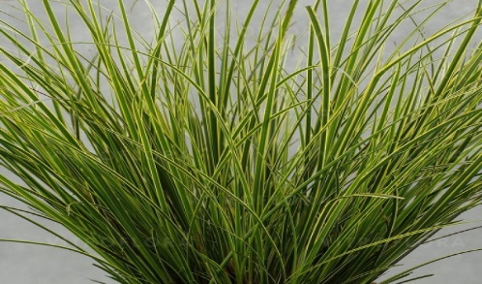 | 50 см | Декоративный злак | шт | 150,00
- 4 | Осока Carex brunnea Variegata 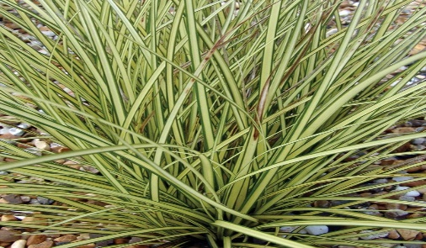 |  | Декоративный злак | шт | 150,00
- 4 | Фициния Ficinia trunctata Frosty Morning (NEW) 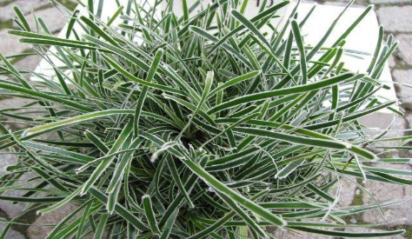 |  | Декоративный злак | шт | 170,00
 | Осока COLORGRASS® CAREX AMAZON MIST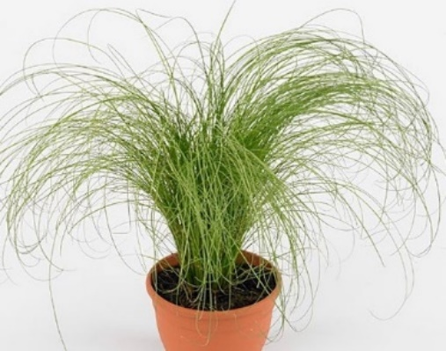 | 50 см | зеленый | шт | 150,00
 | Осока CAREX buchananii Red Rooster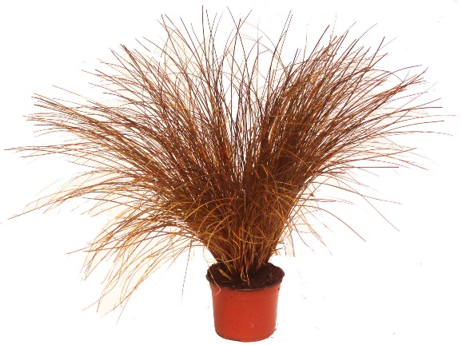 | 50 см | бронзовый | шт | 150,00
 | Гейхера HEUCHERA americana 'Palace Purple Select'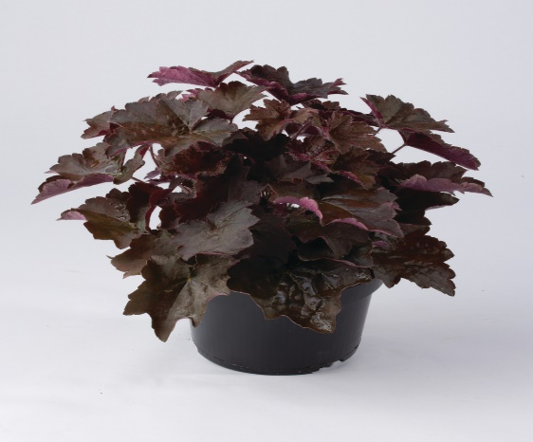 | 25-45 см | пурпурный | шт | 150,00
- 4 | Гейхера Heuchera Black Taffeta 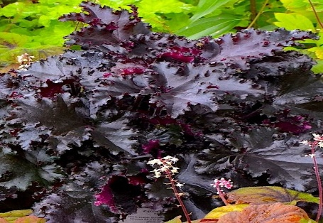 | 30-35 см | Коричневыми и почти черными кучерявыми листьями. Соцветия розовые и розово-белые | шт | 250,00
- 4 | Гейхера Heuchera Electra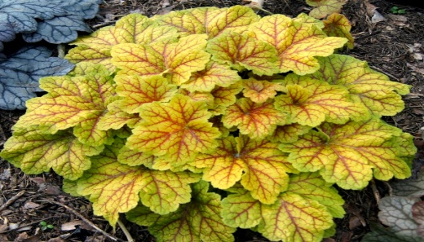 | 40см |  | шт | 250,00
- 4 | Гейхера Heuchera Tokyo 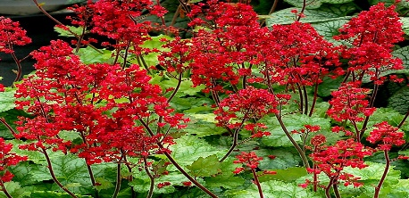 | 25 см | ярко-красного цвета | шт | 250,00
- 4 | Гейхерелла Heucherella Leapfrog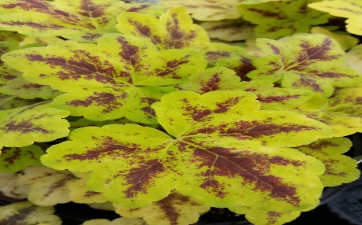 | 20 см |  | шт | 250,00
 | Гипсофила GYPSOPHILA CERASTIOIDES PIXIE SPLASH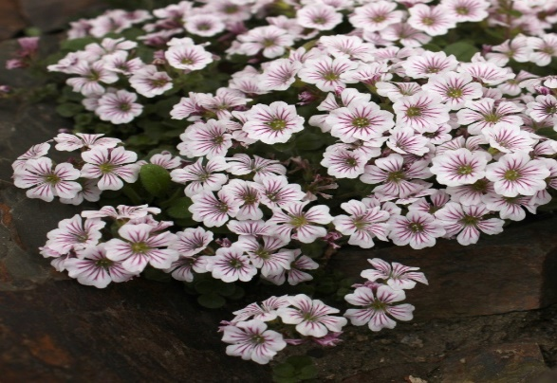 | 10 см | Бело-розовый | шт | 150,00
- 4 | Императа Imperata cylindrica Red Baron  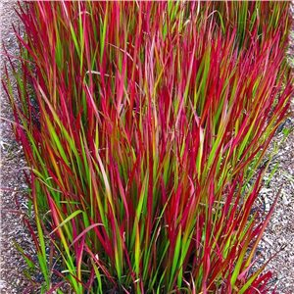 | 40 см | Декоративный злак | шт | 150,00
- 5 | Канареечник Phalaris arundinacea Picta  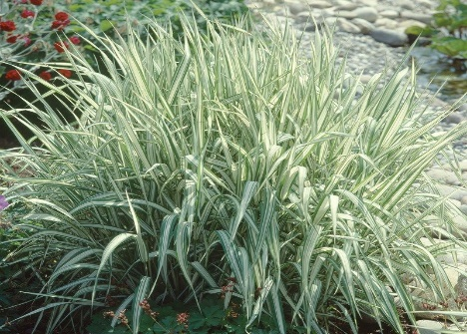 | 100-120 см | Декоративный злак | шт | 150,00
- 5 | Шалфей Salvia nemorosa Marcus™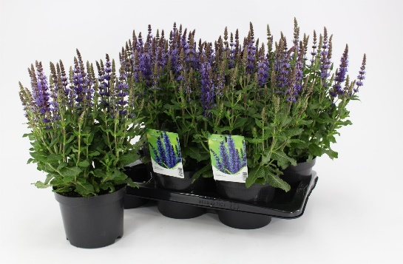 | 50 см | фиолетовый | шт | 250,00
 | Шалфей SALVIA NEMOROSA SALVATORE BLUE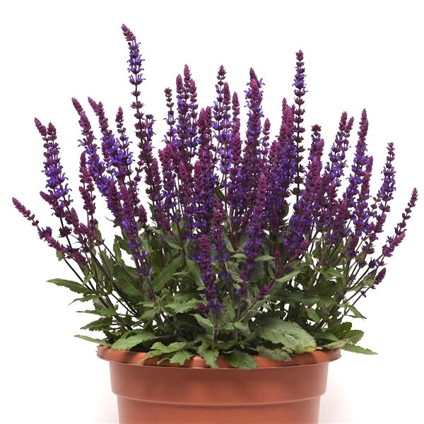 | 45-50 см | синий | шт | 250,00
- 5 | Силена Silene dioica Rollies Favorite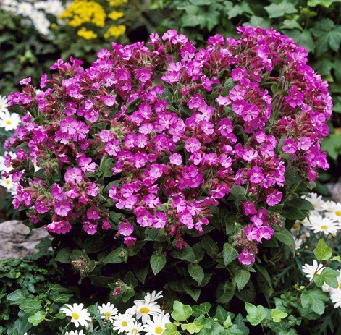 | 20-40 см | Цветки насыщенно-розовые с белым глазком | шт | 450,00
- 5 | Стахис Stachys byzantina Silver Carpet 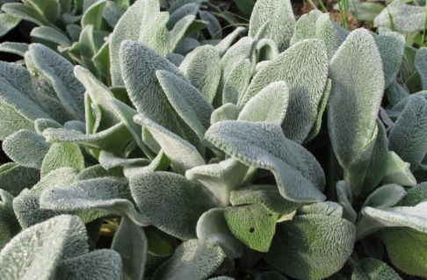 | 20-60 см | темно-зеленый оттенок листьев подчеркивает бело-серебристое опушение | шт | 250,00
- 5 | Овсяница голубая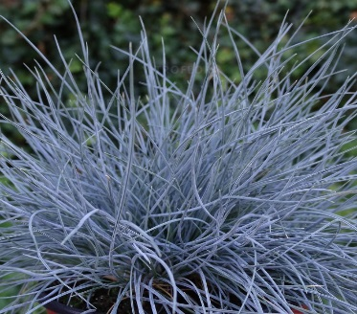 | 20-30 | Вечнозеленый злак голубоватого цвета, высотой | шт | 150,00
- 5 | Гравилат  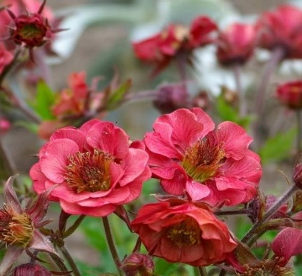 | 30-50 см | Эффектный привлекательный сорт с мелкими густомахровыми цветками ярко-красного цвета | шт | 250,00
- 5 | Вербейник монетчатый Голдилокс  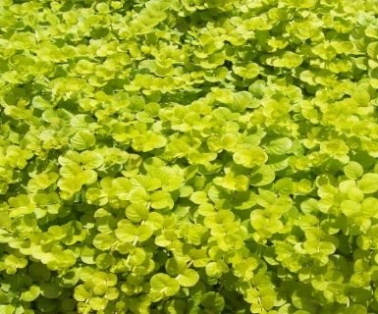 | 30 см | Почвокровник | шт | 150,00
- 5 | Вероника колосистая  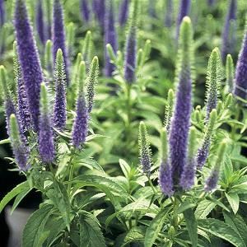 | 30 см | темно-синие цветки | шт | 250,00
- 5 | Колокольчик ложечницелистный  Alpine Breeze 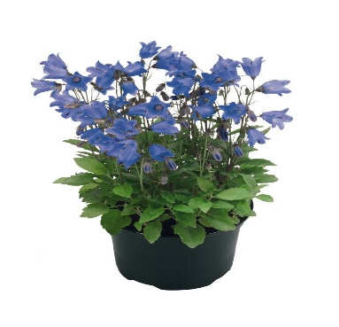 | до 20 см | Blue | шт | 150,00
 | Платикодон PLATYCODON Astra Blue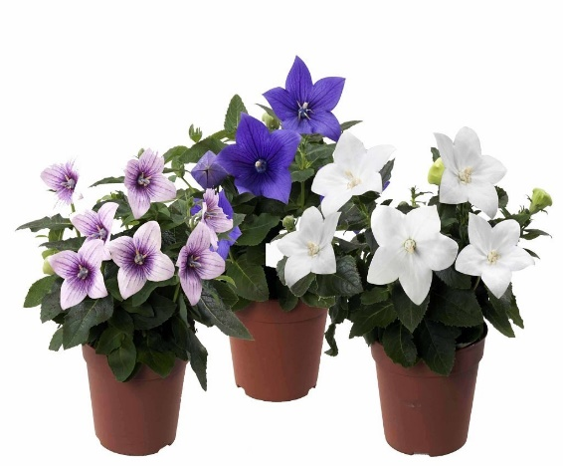 | 25 см | микс | шт | 170,00
 | Лаванда LAVANDULA STOECHAS BANDERA PURPLE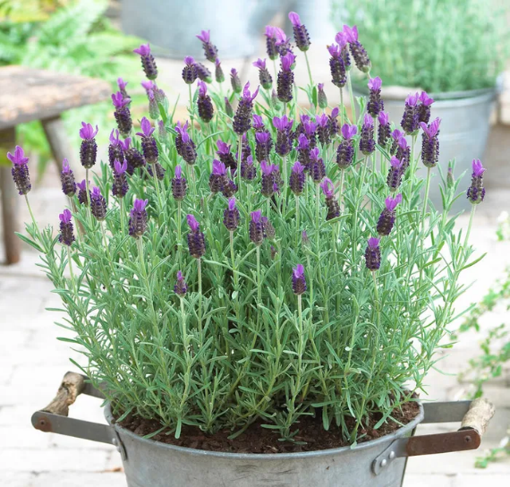 | 45-50 см | пурпурный | шт | 150,00
- 6 | Тысячелистник millefolium ‘Red Velvet’  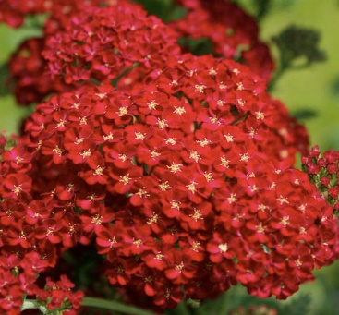 | до 70 см | красный | шт | 260,00
- 6 | Ландыш majalis (flower pips) 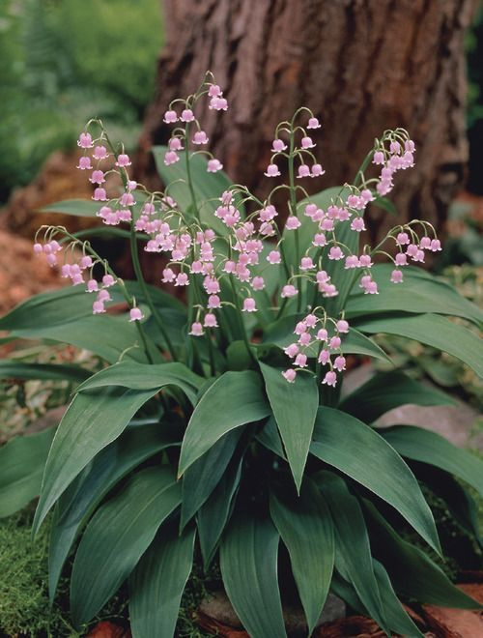 | 15-20 | Розовые цветки | шт | 150,00
- 6 | Наперстянка purpurea ’Virtuoso Lavender’ 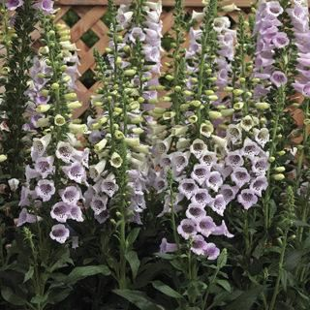 | 60 см | лавандовый | шт | 200,00
- 6 | Герань cinereum ‘Ballerina’ 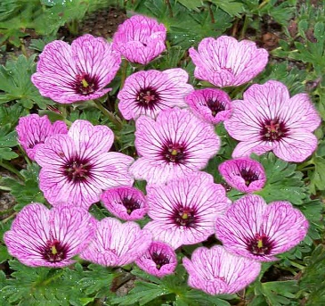 | 15 см | Окрас нежно-сиреневый | шт | 200,00
- 6 | Герань ‘Patricia’  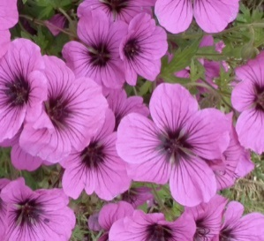 | до 100 см | Цветки ярко-малиновые  Период цветения июнь-сентябрь | шт | 200,00
- 6 | Герань ‘Red Admiral’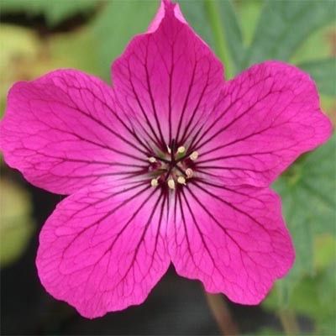 | 60 см | пурпурные цветы с черными прожилкам | шт | 200,00
- 6 | Герань cinereum var. Subcaulescens  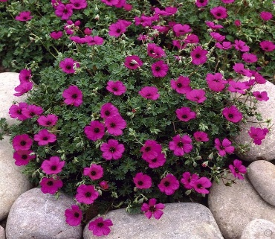 | 15 см | Цвет: Красновато-малиновый Время цветения: Июль-август | шт | 200,00
- 6 | Морозник Atrorubens’ 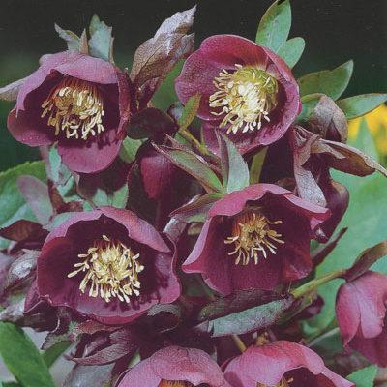 | 30 см | цветки пурпурнокрасные. Цветение февраль-апрель. | шт | 430,00
 | Леукантемум Leucanthemum Banana Cream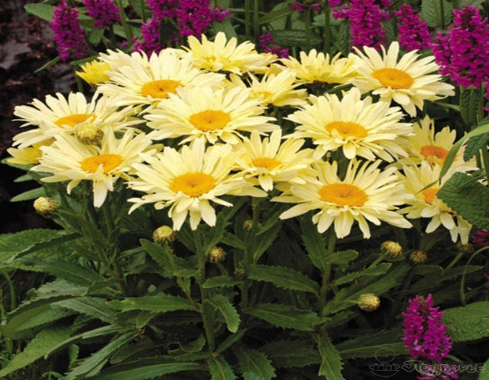 | 35-40 см | Цветки большие, диаметром 10 см, с двумя рядами лепестков, лимонно-жёлтые, затем светло-кремовые с жёлтой серединкой. | шт | 240,00
 | Страусник Matteuccia struthiopteris 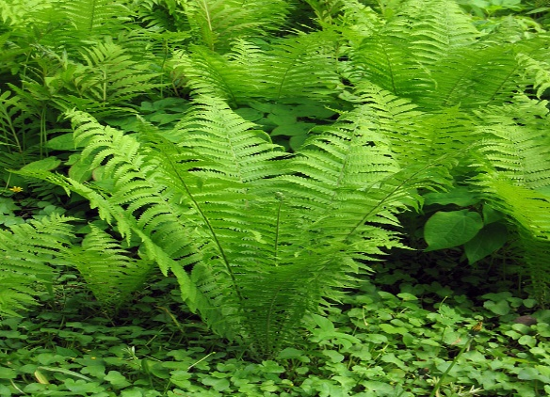 | 20-50 см |  | шт | 510,00

